江苏省仪征中学2021-2022学年度第一学期高一语文学科导学案
《荷塘月色》第一课时
研制人：王颖 审核人：周建芸
班级：____________姓名：____________学号：________授课日期：

本课在课程标准中的表述：分析和把握文章描写景物的角度和表现景物的艺术手法，体会文章情景交融、情理结合的特点。

一、内容导读
【走近作者】
清芬正气传当世——朱自清
朱自清(1898—1948)，原名自华，字佩弦，号秋实。江苏扬州人，原籍浙江绍兴。中国现代诗人、散文作家、民主主义战士。1927年大革命失败，中国的社会矛盾进一步激化。“四一二”反革命政变给朱自清带来极大的震撼，使其思想和创作发生很大转变。他的作品不再限于日常生活的抒情小品，也有抨击现实丑恶的杂文。在反饥饿、反内战的实际斗争中，他身患重病，签名《抗议美国扶日政策并拒绝领取美援面粉宣言》，宁愿饿死也不去领美国配售的救济粮面粉，始终保持着一个正直的爱国知识分子的气节和情操。
INCLUDEPICTURE "E:\\2020赵瑊\\同步\\语文 必修上册 新教材\\word\\80.TIF" \* MERGEFORMATINETINCLUDEPICTURE "E:\\2020赵瑊\\同步\\语文 必修上册 新教材\\word\\80.TIF" \* MERGEFORMATINETINCLUDEPICTURE "E:\\朱天华\\2020\\看PPT\\同步\\语文 必修上册 新教材\\word\\80.TIF" \* MERGEFORMATINET INCLUDEPICTURE "80.TIF" \* MERGEFORMAT 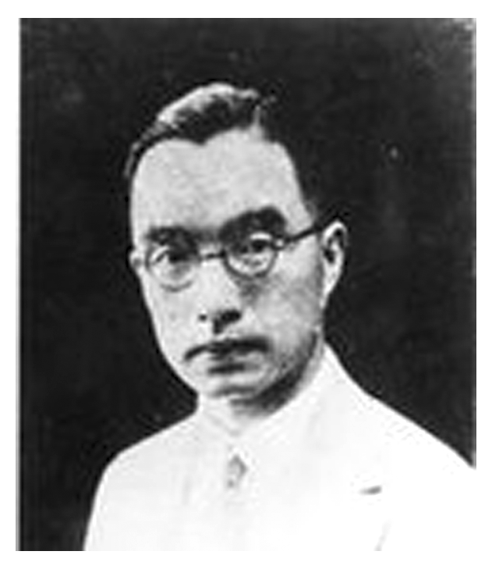
主要作品有《背影》《春》《欧游杂记》。
(2)对朱自清的评价
①朱自清虽则是一个诗人，可是他的散文仍能满贮着那一种诗意。文学研究会的散文作家中，除冰心女士外，文章之美，要算他。——郁达夫
②朱自清的成功之处是，善于通过精确的观察，细腻地抒写出对自然景色的内心感受。——林非
③每回重读佩弦兄的散文，我就回想起倾听他的闲谈的乐趣，古今中外，海阔天空，不故作高深而情趣盎然。我常常想，他这样的经验，他这样的想头，不是我也有过的吗？在我只不过一闪而逝，他却紧紧抓住了。他还能表达得恰如其分，或淡或浓，味道极正而且醇厚。——叶圣陶
④在当时的作家中，有的从旧垒中来，往往有陈腐气；有的从外国来，往往有太多的洋气，尤其是往往带来了西欧世纪末的颓废气息。朱自清先生则不然，他的作品一开始就建立了一种纯正朴实的新鲜作风。——李广田
⑤教书三十年，一面教，一面学，向时代学，向青年学，生能如斯，君诚健者；生存五一载，愈艰苦，愈奋斗，与丑恶斗，与暴力斗，死而后已，我哭斯人。——许德珩悼念朱自清挽联
⑥人间哀中国，破碎河山，又损伤背影作者；地下逢一多，辛酸论话，应惆怅清华文坛。
——冯友兰悼念朱自清挽联
二、素养导航
抓住“这几天心里颇不宁静”这个文眼句，整体感知课文。

三、问题导思
1．“这几天心里颇不宁静”这句话在全文中有何作用？
答：________________________________________________________________________

2．本文在叙述、写景之中始终贯穿着两条线索，一是夜游荷塘的行踪，二是作者的情感变化。请结合作者的行踪和全文直接抒情的句子，体会作者的情感变化，完成下表，梳理文章的结构层次。
行踪 | 反映情感变化的抒情性句子 | 情感归结
家中乘凉 | 心里颇不宁静。忽然想起日日走过的荷塘。 | 思静
① | 今晚却很好。便觉是个自由的人。这是独处的妙处，我且受用这无边的荷香月色好了。 | ②
欣赏荷、月 | 但我以为这恰是到了好处。 | 得静
③ | 但热闹是它们的，我什么也没有。 | ④
忽忆采莲 | a.那是一个热闹的季节，也是一个风流的季节。  b.这真是有趣的事，可惜我们现在早已无福消受了。 | 得静→出静
⑤ | 这令我到底惦着江南了。 | ⑥
回到家中 | 什么声息也没有，妻已睡熟好久了。 | 难静

- 巩固练习（5分钟）
阅读下面的文字，完成1～3题。
《荷塘月色》是朱自清笔下描绘最美的景色，淡淡的美感与无上的哀愁显出在字里行间。如同一位笼着轻纱、眉尖轻蹙的中国古典美女，( )。作者用纯美的文字，给这位美人营造了一个绝美的意境。碧叶、粉花层层叠叠，微风过处幽香阵阵，露出荷叶之下泠泠流水，此为作者眼前美景；视线上移，明月当空朗照，偶有云朵经过，为月亮平添了几分哀愁与含蓄。天上地下相互辉映，别具______的荷叶上，露珠在月光照耀之下更显分明。一幅荷塘月色图已呼之欲出。再加上树上的蝉声与水里的蛙声偶尔相应和，静中有动，动处却又显出幽静之美，更给眼前的这片美景增添了真实可感的意境之妙。此外________的小径，________的树影，以及_______的采莲少女的自赏，也都给人们留下了难以抹去的印象。
1．文中画横线的句子有语病，下列修改最恰当的一项是( )
A．《荷塘月色》是朱自清笔下描绘最美的散文，淡淡的美感与无上的哀愁显出在字里行间。
B．《荷塘月色》是朱自清笔下描绘最美的散文，字里行间显出无上的美感与淡淡的哀愁。
C．《荷塘月色》是朱自清笔下描绘最美的景色，无上的美感与淡淡的哀愁显出在字里行间。
D．《荷塘月色》是朱自清笔下描绘最美的景色，字里行间显出淡淡的美感与无上的哀愁。
2．下列填入文中括号内的语句，衔接最恰当的一项是( )
A．从书中向我们款款走来，跨越时间和空间的距离
B．款款地从书中向我们走来，跨越时间和空间的距离
C．跨越时间和空间的距离，从书中向我们款款走来
D．跨越时间和空间的距离，款款地从书中向我们走来

五、拓展阅读（20分钟）
又见荷塘月色
吴兆民
①今晚上，我终于来到了清华园的荷塘，可是来迟了，已不见满塘的荷花荷叶。但月光很好，依然能伴我追寻当年朱自清的足迹，也不能不说是非常惬意的事。
②荷塘边随风飘拂的杨柳，有好些一定目睹过朱自清的身影，那情意眷眷的样子就是对故人的怀念吧。昏黄的路灯把柳影映射到荷塘里，让人觉着塘中漂动着簇簇水草。我的身影则在这水草上滑过。今晚虽不是满月，但它的清辉似乎不减当年，把眼前的荷塘尽情倾洒。
③荷塘上虽然不见了荷花，但让人分明感到是有荷花的。因为朱自清已将它牢牢根植于人们的头脑里：我已从想象中活生生移植其上。看吧，这满塘袅娜地开着、羞涩地打着朵儿的不是荷花吗？那层层叠叠铺展在那里的不是荷叶吗？月光正像当时那样流泻在荷花荷叶上，微风在那里吹拂，依然将那清新的荷香弥散。
④前面是石拱桥了。站在桥边向荷塘对面望去，近春园中那些大大小小的树木蓊蓊郁郁，白杨树最为高大。它的身影连同高处丛生的灌木被月光切割在塘水中，显得黝黑而错落。
⑤我沿着塘边昔日的小煤屑路向前。几盏温和的路灯紧贴荷塘小路亮着，倒映在水里的显出一束束昏黄，把荷塘小路照得分明。左边是一列高高土坡，上面是密植的森森柏树，黑压压一路绵延。荷塘那边，月亮透过摆动着的高大树枝不时瞟我一眼。
⑥眼前的莲桥把狭长的荷塘分成两半，稀疏的残荷漂浮在荷塘上，令我心生几许凄凉。走过莲桥，拐过小弯，我走进了近春园遗址深处，置身高高的白杨树下。眼前一片开阔地平展展的，月光轻洒，充满空灵，草坪黑青黑青，上面有不少落叶。前面竖立着一块碑石，记载着近春园历史。后面小土坡的“荷塘月色”亭，显得有些静穆。月光在静静地往这里挥洒，近处的一切都给抹上了清灵灵的光彩，我也被其细心涂抹。我看看月光给我的身影，又不禁抬眼凝望天上的明月，它竟是那样邈远、透亮而圣洁，让人的心胸霎时跟着坦荡起来。极目远望，未见昔日那只有些大意的一带远山，恐是让长高了的树木遮住了吧。
⑦数十年前那个夜晚，朱自清独自一人来到这月下荷塘，一腔心绪凝结于荷花明月，一腔情感在这里倾泻，一生操守在这里坦白！要清洁，不要朽污；要清直，不要屈从；要清苦，不要奢靡——做一个清清白白、堂堂正正、朴朴素素的人，做一个勤勤恳恳、任劳任怨、有益于民族的人。在那腥风血雨的岁月，有多少人经受不住磨难变节了，经受不住诱惑苟且了，经受不住清贫颓废了；而你没有。为了民族，为了家庭，也为了自己，你活出了尊严。那个夜晚，你一人在这里的默想和表白，说不上庄严，充其量只是几天后以《荷塘月色》艺术地向世人作了昭告；但你此后却真切地用自己的生命实践。没有哪一个要求你去这样做，也没有哪一个去监督你这样做。你靠的完全是自觉、意志、风范。你虽没有什么轰轰烈烈的壮举，却在贫病交加之际宁可饿死也不领美援面粉，成了承载一个民族的气节、尊严和大义的人。也许有人不屑，也确实有人不屑，但这反而衬托出你的崇高，因为那些不屑者不是同类。
⑧这样想着的时候，阵阵清寒和阴森不知从何方向我袭来，又想到这遗址就是八国联军焚烧圆明园而殃及近春园使之成为“荒岛”的地方，我再也受不住四围的清寒和阴森，只好回转到有路灯的荷塘边。放眼荷塘，只剩我一人。
⑨我在荷塘边漫步，回首荷塘上空，正有一束绿色聚光在不停旋扫。毕竟是现代文明社会了！我望望天上明月，又看看水中残荷，总是不能释怀。
⑩社会发展了，人还要不要操守？融入现代文明，民族还要不要气节？现实中的许多人和事都作否定性回答。朱自清虽是旧时代知识分子，尚且坚守操节，洁身自好，成为一代楷模。就是这荷塘里的荷花也葆有自我净洁、出淤泥而不染的品质。作为领受现代文明熏陶的人，为什么就不能自我净持、自守律令、洁身自好？作为融入现代文明的民族又岂能不固守气节？我们必须重新审视人之为人这一陈旧而又永恒的人生命题，回到人之为人的本性上来，无论何时都不能消解、灭绝人的本性。不断温习、时时记取那份富有艺术魅力和人文情怀的深情告白，是回复我们人本性的一剂良药。
⑪荷塘上的清风在月光辉映下吹拂着我，不断清理着我的思绪。我下意识地看着眼前的一切。荷塘还是那个荷塘，月色还是那样的月色，可我的内心却历尽沧桑。今晚曲曲折折的荷塘路上，虽然不见先人踽踽独行的风采，却留下了我深深的思考。
1．下列对本文相关内容的理解，不正确的一项是( )
A．文章从怀着渴望已久的心情来追寻朱自清的足迹写起，紧接着勾勒了荷塘月色，最后联系史实，评价先生高洁傲岸的人格。
B．第③段中，作者描写了想象中的月下荷塘的美景——荷花、荷叶和荷香，显得空灵洒脱。
C．文末“荷塘还是那个荷塘，月色还是那样的月色，可我的内心却历尽沧桑”一句的意思是说，荷塘月色依旧，而“我”的心里既深切怀念故人，又对在险恶环境里变节投降的文人深表遗憾。
D．第⑨段“我望望天上明月，又看看水中残荷，总是不能释怀”中，“不能释怀”表达了对人融入现代文明社会还需要坚持操守和气节的思考。
2．下列对本文艺术特色的分析鉴赏，不正确的一项是( )
A．文章综合运用了记叙、描写、议论、说明、抒情的表达方式，既评价了朱自清的人格，又结合现实，探求了发人深思的“陈旧而又永恒的人生命题”。
B．第②段中的“荷塘边随风飘拂的杨柳，有好些一定目睹过朱自清的身影，那情意眷眷的样子就是对故人的怀念吧”，运用拟人手法，借杨柳表达了作者对朱自清的怀念和敬仰之情，充满了人情味。
C．从全文看，作者采用虚实相间的手法“移植”了朱自清先前描写的美景。
D．第⑦段主要运用呼告的方法，将第三人称转换为第二人称，营造向故人直接倾诉的氛围，有利于直抒胸臆。
3．第②段中“我的身影则在这水草上滑过”，“滑”能不能改为“掠”？为什么？结合上文说说为什么会有“滑”的效果。
答：________________________________________________________________________

4．作者在第⑩段中说的“无论何时都不能消解、灭绝人的本性”指的是什么？作者为什么说这是“陈旧而又永恒的人生命题”？
答：________________________________________________________________________

六、选做练习（5分钟）

学校举行名家名作朗诵会，每个作品表演时间不超过5分钟，你抽到了《荷塘月色》，你会选择/哪些语段朗诵？简述你选择该朗诵文段的理由，请从修辞、用词、句式、语言风格等角度进行思考。
答：________________________________________________________________________

